МАРИЙ ЭЛ РЕСПУБЛИКЫСЕ  ЗВЕНИГОВО  МУНИЦИПАЛ РАЙОНЫН  СЎЗЛЭНГЕР ОЛА ШОТАН ИЛЕМ  АДМИНИСТРАЦИЙЖЕ  ПУНЧАЛ | СУСЛОНГЕРСКАЯ ГОРОДСКАЯ АДМИНИСТРАЦИЯ  ЗВЕНИГОВСКОГО  МУНИЦИПАЛЬНОГО РАЙОНА  РЕСПУБЛИКИ МАРИЙ ЭЛ  ПОСТАНОВЛЕНИЕ
от «17» февраля 2025г № 31

О внесении изменений в постановление Суслонгерской городской администрации от 05.05.2023г. № 91 «Об утверждении реестра мест (площадок) накопления твердых коммунальных отходов на территории Городское поселение Суслонгер»

В целях обеспечения охраны окружающей среды и здоровья человека на территории муниципального образования «Городское поселение Суслонгер», в соответствии с Федеральным законом от 06.03.2003 № 131-ФЗ «Об общих принципах организации местного самоуправления в Российской Федерации», в соответствии с санитарными правилами и нормами СанПиН 42-128-4690-88 «Санитарные правила содержания территорий населенных мест», руководствуясь положениями постановления Правительства Российской Федерации 31.08.2018 № 1039 «Об утверждении Правил обустройства мест (площадок) накопления твердых коммунальных отходов и ведения их реестра, Суслонгерская городская администрация

постановляет:

1. В постановление от 05.05.2023г. № 91 «Об утверждении реестра мест (площадок) накопления твердых коммунальных отходов на территории Городское поселение Суслонгер» внести следующие изменения, дополнив:
- приложение 1 «Реестр мест (площадок) накопления твердых коммунальных отходов, расположенных на территории Городское поселение Суслонгер», согласно приложению;
- приложение 2 «Схема размещения мест (площадок) накопления твердых коммунальных отходов на территории Городское поселение Суслонгер» согласно приложению.
2. Настоящее постановление разместить в сетевом издании «ВМарийЭл» в информационно-телекоммуникационной сети «Интернет» и вступает в силу со дня его принятия.
3. Контроль за исполнением настоящего постановления оставляю за главой Суслонгерской городской администрации

Глава администрации С.В. Кудряшов

Николаева Е.Ю.
Приложение 1
УТВЕРЖДЕН
постановлением Суслонгеркой
городской администрацией
от 17.02.2025 № 31

Реестр мест (площадок) накопления твердых коммунальных отходов, расположенных
на территории Городское поселение Суслонгер.

№ п/п | Адрес контейнерной площадки | Данные о технических характеристиках мест (площадок) накопления ТКО (ТКО) |  |  | Данные о собственниках мест (площадок) накопления ТКО (ТКО) | Данные об источниках образования ТКО (ТКО)
№ п/п | Адрес контейнерной площадки | Кол-во контейнеров объем м³, шт. | Обустройство |  | Данные о собственниках мест (площадок) накопления ТКО (ТКО) | Данные об источниках образования ТКО (ТКО)
№ п/п | Адрес контейнерной площадки | Кол-во контейнеров объем м³, шт. | наличие ограждения (материал) | основание | Данные о собственниках мест (площадок) накопления ТКО (ТКО) | Данные об источниках образования ТКО (ТКО)
81 | Пгт. Суслонгер ул. 1-я Пролетарская д.7 | 1 шт. объем 0,75м³ | имеется | Твердое покрытие | ЖКС № 14 филиала ФГБУ «ЦЖКУ» МО РФ (по ЦВО)  ОГРН 1027700430889  Пгт. Суслонгер ул. 1-я Пролетарская д.7  координаты 56.316234,48.267810 | Марийское лесничество МО РФ-филиал ФГКУ «Управление лесного хозяйства и природопользования МО РФ»
82 | Пгт. Суслонгер | 1 шт. объем 0,75м³ | имеется | Твердое покрытие | ЖКС № 14 филиала ФГБУ «ЦЖКУ» МО РФ (по ЦВО)  ОГРН 1027700430889  Пгт. Суслонгер

Приложение 2
Утвержден
постановлением Суслонгеркой
городской администрацией
от 17.02.2025 № 31

Схема размещения мест (площадок) накопления
твердых коммунальных отходов на территории
городское поселение Суслонгер, пгт. Суслонгер

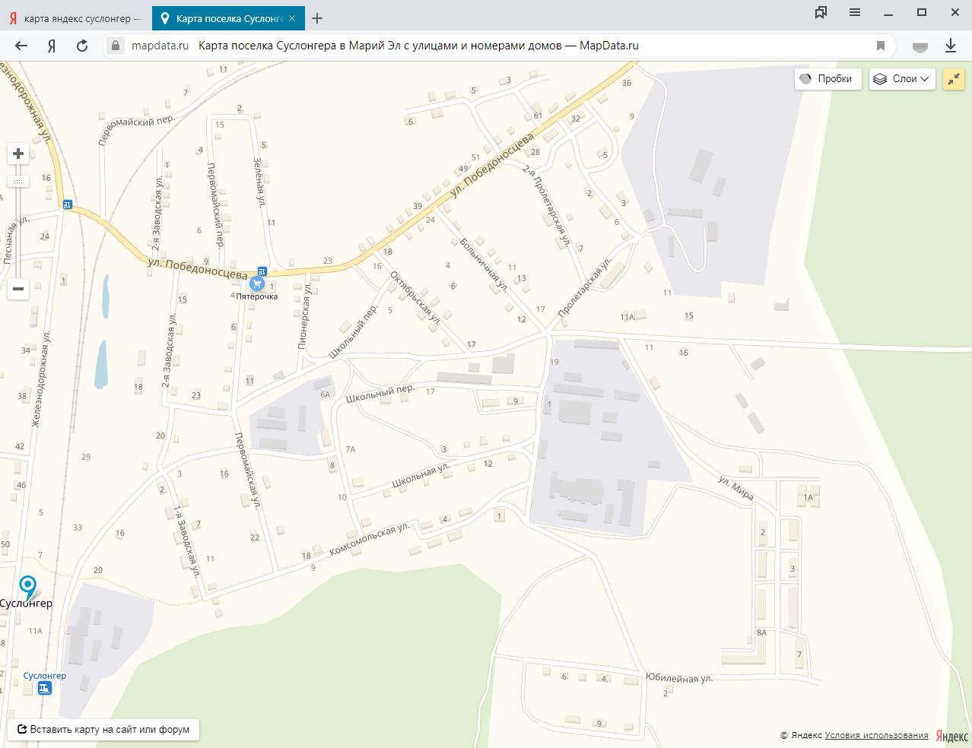

Место расположение площадки ТКО –

